
2019～2020学年第一学期期末联考
高一历史
考生注意：
1.本试卷分选择题和非选择题两郜分。满分100分，考试时间100分。
2.答题前，考生务必用直径0.5毫米黑色墨水签字笔将密封线内项目填写清楚。
3.考生作答时请将答案答在答题卡上，选择题每小题选出答案后，用2B铅笔把答题卡上对应题目的答案标号涂黑；非选择题请用直径0.5毫米黑色墨水签字笔在答题卡上各题的答题区域内作答，超出答题区域书写的答案无效，在试题卷、草稿纸上作答无效。
4.本卷命题范国：人教版必修1全册。
一、选择题(本大题共25小题，每小题2分，共计50分。在每小题列出的四个选项中，只有一项是最符合题目要求的。)
1.在宗法体制下，民与民之间的关系是“家”，官与民之间的关系也是“家”，所谓“爱民如子”“衣食父母”就是这种理想关系的最好证明。这表明宗法制
A.以血缘关系作为纽带 B.有利于社会的稳定和团结
C.塑造了中华民族性格 D.导致中国传统文化的形成
2.这一制度废除了奴隶主旧贵族时代的世袭特权有利于形成中央对地方的垂直管理形式，是封建专制主义中央集权制度的重要组成部分，这一制度是
A.皇帝制度 B.郡县制 C.察举制 D.科举制
3.下图为某一时期的地方行政区域图，该图中地方行政制度的弊端是
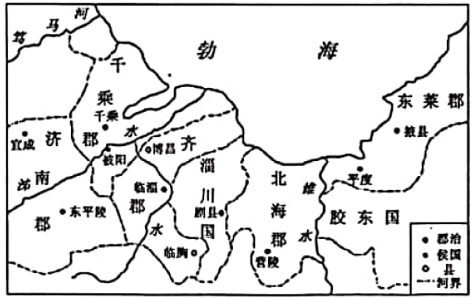
A.诸侯王的势力不断被削弱 B.使王国势力越分越小
C.导致国家长期的分裂割据 D.易形成诸侯割据局面
4.唐代科举考试分为解试和省试，分别由州县和尚书省长官主持考试，应举人称主考官为“座主”，而自称“门生”；宋代太祖时，创立了殿试制度，由皇帝亲自主持，参加殿试的考生称为“天子门生”。这一变化
A.促使科举考试程序更加的完善 B.强调古代人才评定标准的不确定性
C.有利于巩固专制主义中央集权 D.强调古代官员选拔规则具有公正性
5.乾隆帝时，军机处中的听差皆拣选十五岁以下不识字的幼童充任，而在军机处值庐，还有专派的御史往复稽查，不准任何人窥探。这说明军机处的特点之一是
A.保密性强 B.监察体系 C.机构精炼 D.行政效率较高
6.1825年和1837年英国的两次经济危机，再加上中国禁烟运动消息传来，使得英国危机重重。为缓解危机和转移国内斗争视线，英国迫不及待地发动了一场对中国的侵略战争，这场侵略战争是指
A.鸦片战争 B.第二次鸦片战争 C.甲午中日战争 D.八国联军侵华战争
7.太平天国的统治者把享受和特权放在首位，建立政权后颁布了等级森严的礼制，小生产者对权力名益的劣根性，导致了统治阶级内部的分化，引起严重的内部斗争。这说明太平天国运动失败的根本原因是
A.统治集团内部不团结 B.缺乏政权管理的有效经验
C.晚清政府的实力强大 D.农民阶级具有先天局限性
8.下图是人民英雄纪念碑底座上的浮雕(部分)，这一浮雕上反映的事件创造了伟大的中国人民解放军的基础。这一事件是
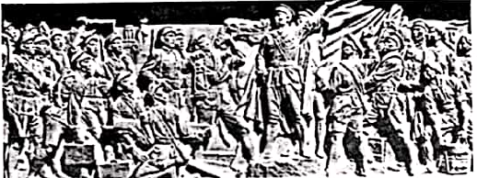
A.辛亥革命 B.北伐战争 C.南昌起义 D.秋收起义
9.1935年，中央大部分领导人对于中央军事指挥的错误问题，基本上取得一致意见。在这种形势下，召开一次政治局会议，总结经验教训，纠正领导上的错误的条件已经成熟。这次政治局会议
A.决定建立井冈山革命根据地 B.成为党历史上一个生死攸关的转折点
C.迫使红军进行战略性的转移 D.是指中华苏维埃第一次全国代表大会
10.从1943年秋开始到1945年7月末，八路军新四军和华南抗日武装共收复县城70余座，歼灭日伪军40余万人，基本上扫清了敌后抗日根据地内的日伪军据点，把日伪军压缩到大中城市和主要交通线上，材料所述现象
A.说明敌后战场消灭了日伪军主力 B.表明敌后战场是抗战的重要组成部分
C.说明敌后战场以夺取城市为作战目标 D.表明全民族抗战是抗战取得最终胜利的主因
11.有学者指出，1954年宪法承继并完成了《共同纲领》的建国目标，也开启了中国社会主义宪法的崭新历史，在根本上巩固了人民民主的社会主义政权的合法性。这主要表明1954年宪法
A.具有承前启后、奠定基石的作用 B.是新中国第一部社会主义类型宪法
C.标志中国法律制度的发展与完善 D.为新中国的民主政治建设奠定基础
12.实行民族区域自治制度半个多世纪以来，我国少数民族地区与其他地区之间的发展差距大大缩小。各少数民族不仅能够在自治地方行使当家作主的权利，而且能够平等参与国家事务并行使相关权利，全国各民族更加团结。这说明民族区域自治制度
A.是历史传统和现实条件的有机结合 B.促进新中国迅速实现政权的稳定
C.促使少数民族地区实现了共同繁荣 D.有利于保障国家统一和民族进步
13.下图为1949年10月1日周恩来外长致各国使节的公函，在该公函中有周恩来签署的“中华人民共和国与世界各国建立正常的外交关系是需要的”文字。这体现了新中国
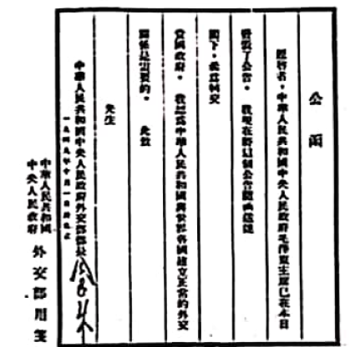
A.决定与各国建立平等外交关系 B.打破了美国的包围和封锁政策
C.积极与世界各国结成友好同盟 D.得到西方国家政府的大力支持
14.2019年北京“一带一路”高峰论坛于4月25～27日召开，其主题是——共建“一带一路”，开创美好未来，并继续构建开放、包容、联动、可持续和以人民为中心的世界经济。下列外交活动与“一带一路”密切相关的是中国
A.开展以联合国为中心的多边外交 B.积极参与上海合作组织的各项活动
C.成功举办上海亚太经济合作会议 D.积极发展同周边国家睦邻友好关系
15.梭伦时期规定执政官上任必须宣誓遵守法律，而不是宣誓效忠于某人；伯利克里指出“在我们的私人生活中，我们是自由和宽恕的，但是在公家的事务中，我们遵守法律”。这说明古代雅典
A.执政官权力受到法律的保护 B.提倡个人民主与自由
C.宣扬法律面前人人平等原则 D.具有尊崇法律的传统
16.公元前451年，在雅典通过一条法律，规定只有父母都是雅典人的成年男子，才能成为雅典公民，享有民主权利。公元前490年雅典公民仅为3万，到公元前431年大约达到4万仅占雅典居民人数的1/10。这表明古代雅典民主政治具有
A.广泛性 B.狭隘性 C.阶级性 D.继承性
17.1804年制定的《法国民法典》就继承了查士丁尼《法学阶梯》的人法、物法、诉讼法的体例；而1900年实施的《德国民法典》则是以《学说汇纂》为蓝本的，形成了总则、债法、物法、亲属法、继承法。法、德两国的民法体系，又为瑞士、意大利、丹麦、日本等众多国家直接或间接的加以仿效。这可以说明
A.近代法制深受罗马法影响 B.司法是罗马法的核心内容
C.罗马法具有广泛的适用性 D.近代欧洲各国沿用罗马法
18.这次政变实质上是资产阶级新贵族和部分大土地所有者之间所达成的政治妥协。政变之后，英国逐渐建立起君主立宪制。这次政变
A.促使英国旧有的统治秩序得到恢复 B.确立了英王处于“统而不治”的地位
C.推动了工业资产阶级登上政治舞台 D.是指英国1688年发生的光荣革命
19.“美国人”的概念虽为多数北美殖民地的人们接受，但北美人心目中的“国家”概念是模糊的，而且也并未深入人心。在许多人心目中“国家”只是一种象征、一面旗帜，真正的政权实体是州政府而不是国家。这表明这一阶段美国建立的是
A.民主制 B.邦联制 C.联邦制 D.总统制
20.下表为1789年至1875年法国政体的变化情况。这说明法国
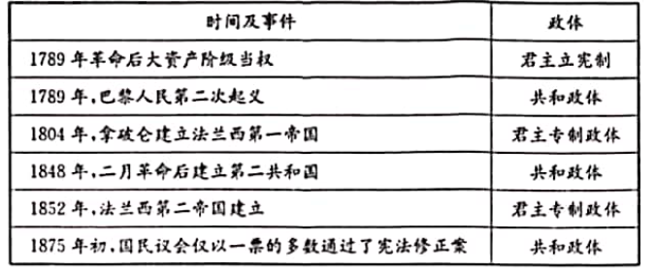
A.反动势力实力强大 B.阶级矛盾异常尖锐
C.共和之路艰难曲折 D.王朝更替十分频繁
21.有学者说，在人类历史上，有的思想如同流星般一闪即逝，而有的思想却像恒星一样熠熠生辉。马克思主义即是这样的思想。下列关于马克思主义的表述正确的是
A.马克思主义是马克思个人的思想结晶 B.《共产党宣言》发表标志马克思主义诞生
C.马克思主义的理论来源是空想社会主义 D.马克思主义指导了巴黎公社革命取得胜利
22.20世纪初的圣彼得堡斯莫尔尼宫的一间极其普通的办公室被称为是俄国革命的“心脏”。当年，从这里批出的每一份文件、打出的每一个电话，都决定着俄国的命运，影响着世界的进程。这指的是列宁在此
A.领导并取得社会主义革命的胜利 B.发表了著名的《四月提纲》
C.结束了俄国两个政权并存的局面 D.领导人民推翻沙皇的专制统治
23.下表为法国不同时期关于“欧洲联合”的主张。据此能够被认定的历史事实是
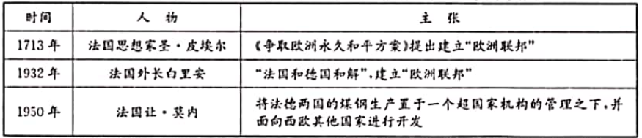
A.欧洲一体化开始于中世纪 B.欧洲一体化是法德共同努力的结果
C.欧洲联合的思想根植于历史传统 D.法国在对德政策上始终抱和解态度
24.20世纪60年代以来，随着殖民体系的瓦解，不结盟运动的开展，77国集团的兴起，改变了联合国内一两个大国控制的局面，这表明
A.各国意识形态对立的淡化 B.各国根本利益实现趋同
C.世界一超多强格局的形成 D.国际关系的逐步民主化
25.1971年美国总统尼克松在接见《时代》周刊记者时说：“如果美、欧、苏、中、日强大而健全，互相平衡而不互相作对，从而形成一个稳妥的均势，那么我想世界会更安全也更美好。”这表明他
A.渴望建立公正合理国际政治新秩序 B.试图建立世界五个中心相互制衡的局面
C.试图改变美国当时相对衰落的状况 D.摈弃了世界政治格局与经济体系的相互关系
二、非选择题(本大题包括4小题，第26题14分，第27题12分，第28题12分，第29题12分，共50分。)
26.阅读材料完成下列要求。(14分)
材料一
明太祖废除丞相后，直接指挥六部百司，亲裁独断，事实很难办到。所以必须建立一个“秘书处”，帮助他处理政事，洪武十五年，明太祖仿宋制，设华盖殿、武英殿、文华殿、文渊间、东阁大学士，统称殿阁大学士，这也是内阁的雏形。明朝内阁对皇帝“不合理”的诏旨，有封驳权。皇帝不满内阁票拟发回重拟时，如内阁认为自己的意见正确，可以拒绝重拟，以原票封进。内阁的意义就在于它在一定程度上阻止了皇权的腐化，维系明代政治一个相对稳定的状态。
——摘编自风雨塔拉《明朝官职》
材料二
17世纪初，山于枢密院人数众多英王常在王宫的内室召集外交委员会的部分亲信讨论决定重大事务。17世纪后期，外交委员会便有“内阁”之别称，并逐渐代替枢密院，成为实际最高行政机关。它由英王主持，并对英王负责，1688年“光荣革命”后，威廉三世时期，内阁改由下院多数党组成，并开始转向对议会负责。自1718年后英王就不再参加内阁会议，至19世纪中期，英国的责任内阁制在宪政实践中，通过惯例的积累逐步完备并最终形成。
——摘编自刘书正《明朝内阁制与英国内阁制之比较》
(1)根据材料一并结合所学知识，简析明初设置内阁制度的原因及积极作用。(6分)
(2)根据材料二，指出17世纪到19世纪中期英国内阁发生的主要变化。(4分)
(3)根据上述材料并结合所学知识，概括中英两国内阁在政治地位上的区别。(4分)
27.阅读材料，完成下列要求。(12分)
材料一
在罗马早期，已有解释法律、指导诉讼的僧侣阶层存在，他们的活动虽无重要意义，却为后来法学家解答法律和著书立说开了先河。从公无前4世纪到前1世纪，是罗马逐步向外扩张，成为一个横跨欧、亚、非三洲大帝国的时期，商品经济得到高度发展，社会关系十分复杂，《十二铜表法》已不能适应社会发展的需要。高度发达的希腊文化传入罗马，对法学家的著书立说，对罗马法学的繁盛也产生了重要影响。
——摘编自何勤华《略论罗马法形成和发展的特点》
材料二
为了保障人民民主，必须加强社会主义法制，使民主制度化、法律化，使这种制度和法律具有稳定性、连续性和极大的权威，从现在起，应当把立法工作摆到全国人民代表大会及其常务委员会的重要议程上来。
——摘编自1978年12月22日《中四产党第十一届中央委员会第三次全体会议公报》
(1)根据材料一，概括古代罗马法学繁盛的原因。(4分)
(2)根据材料二并结合所学知识，概括材料强调的核心思想，结合中共十一届三中全会前后的史实加以说明。(6分)
(3)根据以上材料并结合所学知识，说明当前全面推进依法治国的意义。(2分)
28.阅读材料，完成下列要求，(12分)
材料一
19世纪初，随着西方资本主义国家相继东来，清朝原有的由礼部和理藩院处理对外事务的机制，根本无法满足西方国家想要与中国进行经济、政治、外交等多方面关系的强烈要求，特别是鸦片战争后，资本主义国家对清政府由地方官员办理对外交涉而没有中央级的外交机构的状况极为不满。1861年，总理衙门正式建立。但是，随着时间的推移和西方各种侵略势力的逐渐深入，他们对总理衙门越来越不满意。20世纪初，清朝设立专门的外交机构已成为历史必然。
——摘编自马彦丽《从晚清外交机构的演变看中国外交近代化》
材料二
1937年9月，国联理事会举行例会，中国首席代表顾维钧四处奔走求援，请求制裁侵略，并草拟了一个宣布日本侵略者的决议草案，均遭拒绝。后于11月参加布鲁塞尔会议的调停请求也失败后，中国代表团就集中全力争取英、美、法的经济、军事援助。1938年5月，日本内阁改组，蒋介石政府谋求与日本和谈，妥协退让表现明显，但是都不能满足日本吞并中国的野心。
——摘编自吴东之《中国外交史》
材料三
改革开放以来，中国的外交工作积极转换思路，不断拓展领域，政府与民间同时并举、政党与人民代表大会齐头并进、双边与多边多管齐下、政治与文化、经济等同样重视，是一种名副其实的总体外交
——摘编自王玉贵《论新时期中国的总体外交思想与实践(上)》
(1)根据材料一并结合所学知识指出鸦片战争前后中国外交方面发生的变化。(4分)
(2)根据材料二，分析抗日战争时期国民政府的外交表现。(4分)
(3)根据材料三并结合所学知识，概括新时期中国外交所体现出的特点。(4分)
29.阅读材料，完成下列要求。(12分)
材料一
“冷战”，这场既非战争又非和平的对峙与党争状态的起源是由多种原因造成的。如果维护和追求本国的国家利益是美、苏对外政策最根本的依据和动因的话，那么美苏传统文化的迥异和社会制度的不同则不仅为美、苏冷战的爆发提供了思想基础和支撑，而且充当冷战的宣传工具。此外，美苏领导人认识的差异，也是促成冷战爆发的重要因素。
——摘编自马建元《冷战爆发原因剖析》
材料二
20世纪50年代和60年代，两极格局主要表观为以美国为首的资本主义阵营和以苏联为首的社会主义阵营的冷战对抗，其中当然也含有美苏争霸的成分。二战后民族独立运动的兴起和发展摧毁了帝国主义的殖民体系，是世界历史进程中的巨大进步，为第三世界的崛起奠定了基础。由于苏联推行大国主义和霸权主义政策，从而在社会主义阵营中造成了一系列的矛盾和冲突。20世纪70年代，美国霸权地位开始衰退；随着经济力量的壮大，在政治上，西欧、日本出现独立自主的倾向，从而导致帝国主义阵营的分化。至20世纪80年代末90年代初，两极格局正式结束。
——摘编自百度文库《世界政治格局》
(1)根据材料一，分析美苏冷战爆发的原因。(4分)
(2)根据材料二并结合所学知识，概括20世纪50年代至70年代世界政治格局的特点及发展趋势。(8分)

